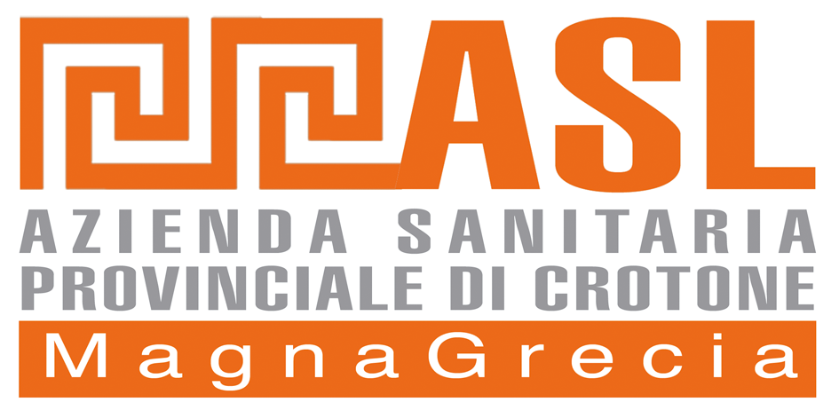

DIPARTIMENTO AREA DI PREVENZIONE

Servizio Prevenzione, Igiene e Sicurezza negli Ambienti di Lavoro
Via Saffo, 36 – 88900 Crotone (Kr)

ORARIO DELLE VISITE PER LA TUTELA DELLE LAVORATRICI MADRI:

LUNEDI' E MERCOLEDI’ DALLE ORE 9,00 ALLE ORE 11.00.

PER INFORMAZIONE CHIAMARE AI SEGUENTI NUMERI TELEFONICI:

DIRIGENTI MEDICI:
0962-924912/16/18
Fax:0962-924917

mail: spisal.kr@aslmagnagrecia.it

